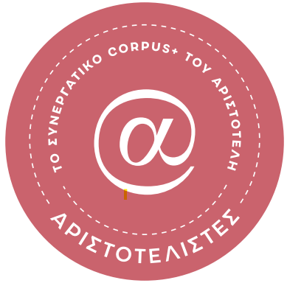

**ΔΕΛΤΙΟ ΤΥΠΟΥ**

**ΑΡΙΣΤΟΤΕΛΙΣΤΕΣ – ΤΟ ΣΥΝΕΡΓΑΤΙΚΟ CORPUS+ TOY ΑΡΙΣΤΟΤΕΛΗ**

**ΠΑΡΟΥΣΙΑΣΗ ΤΟΥ ΠΡΟΓΡΑΜΜΑΤΟΣ**

**ΠΕΜΠΤΗ 1 ΔΕΚΕΜΒΡΙΟΥ, 19:00**

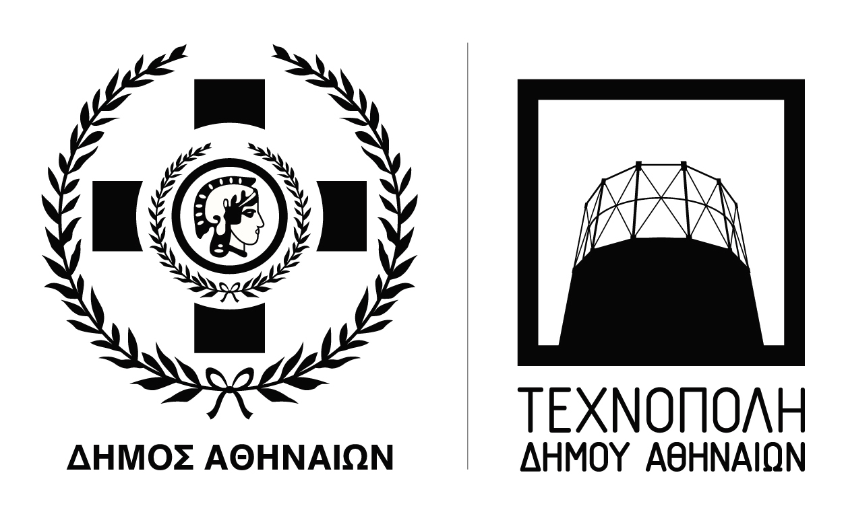

**INNOVATHENS – Κόμβος Καινοτομίας και Επιχειρηματικότητας της Τεχνόπολης Δήμου Αθηναίων,**

**Πειραιώς 100, Αθήνα**

**Είσοδος Ελεύθερη**

Το τριετές έργο ΑΡΙΣΤΟΤΕΛΙΣΤΕΣ στοχεύει στην ανάπτυξη μιας συνεργατικής πλατφόρμας για τη μελέτη του Αριστοτελικού έργου, που θα περιλαμβάνει τα πρωτότυπα κείμενα του Αριστοτέλη μαζί με μεταφράσεις, σχολιασμό, διασταυρούμενες αναφορές εννοιών και καινοτόμα εργαλεία συλλογικής συγγραφής και διασύνδεσης δεδομένων.

Οι εργασίες συλλογικής συγγραφής περιλαμβάνουν (α) την ολοκλήρωση της σχολιασμένης, δίγλωσσης, χρηστικής (για ερευνητικούς και ενημερωτικούς σκοπούς) έκδοσης του συνολικού έργου του Αριστοτέλη και (β) τη συγκρότηση ψηφιακά οργανωμένου σώματος πληροφοριών για το αριστοτελικό έργο. Το αρχαιοελληνικό κείμενο καθίσταται έτσι ενεργό και πηγή πρόσθετης πληροφορίας και ερευνητικού υλικού.

Η παρουσίαση της 1/12/2022 θα είναι μία πρώτη ευκαρία γνωριμίας του κοινού με τους στόχους και το αντικείμενο του ιδιαίτερα καινοτόμου αυτού έργου.

Το έργο συγχρηματοδοτείται από το πρόγραμμα ΕΡΕΥΝΩ – ΔΗΜΙΟΥΡΓΩ – ΚΑΙΝΟΤΟΜΩ Β' κύκλος.

Επιστημονικός Υπεύθυνος: καθ. Β. Κάλφας – Αριστοτέλειο Πανεπιστήμιο Θεσσαλονίκης.

**Δήλωση συμμετοχής:**  
[ΑΡΙΣΤΟΤΕΛΙΣΤΕΣ – Παρουσίαση προγράμματος (eventora.com](https://www.eventora.com/el/Events/aristotelistes-paroysiash-prog))

**Συνεργαζόμενοι οργανισμοί:**

